Управление образования Ростовского муниципального района
Муниципальное образовательное учреждение
дополнительного образования
Центр внешкольной работы

НАУЧНО – ИССЛЕДОВАТЕЛЬСКИЙ
ПРОЕКТ
«ФРОНТОВИКИ – ХУДОЖНИКИ
ЯРОСЛАВСКОЙ ОБЛАСТИ»

Коллективная работа изостудии «ОРЛИС»
МОУ ДО Центр внешкольной работы
Руководитель: Асанова Галина Дмитриевна,
педагог дополнительного образования
высшей квалификационной категории.

Ростов, 2020г.

«Фронтовики-художники Ярославской области»

9 мая 2020 года исполняется 75 лет Великой Победы над фашистской Германией. Весь 2020 год можно назвать годом Победы, потому что в каждом месяце 1945 года освобождались города Европы, города Советского Союза. В настоящее время не складываются отношения с Россией Украины, Польши, стран Прибалтики. «Политиканы» этих стран обвиняют Россию во многих «грехах», россиянами не совершавших. Уничтожаются памятники советским полководцам, генералам, в годы войны возглавившим советских воинов на освобождение этих стран. Политиканы искажают историю Второй Мировой войны. «Прихвостней» Гитлера, разных Бандеровцев почитают, как героев и полностью отрицают роль Советского Союза в победе над фашистами. Для того, чтобы увековечить память о наших предках, погибших в ходе войны, во всех городах России открыты музеи Боевой Славы. Назрела необходимость постоянно вести разъяснительную работу среди детей, подростков и молодежи о том, какой ценой завоевана наша мирная жизнь. В беседах друг с другом ребята возмущаются несправедливым отношением к своей Родине и желают сделать что-то достойное в её защиту.
Это желание настроило всех на создание проекта «Фронтовики-художники Ярославской области». Проект включает в себя поиск с исследованием жизни и творчества фронтовиков-художников Ярославской области, выполнение творческих работ обучающимися изостудии «ОРЛИС» МОУ ДО ЦВР и организацию выставки «75 лет без войны».

«Люди! Покуда сердца стучатся, помните!
Какою ценой завоевано счастье, пожалуйста, помните!»

Роберт Рождественский

Тема проекта «Фронтовики – художники Ярославской области» связана с поиском и исследованием жизни фронтовиков – художников Ярославской области.
Актуальность и выбор темы проекта определены следующими факторами:
- 9 мая 2020 года исполняется 75 лет Великой Победы над фашистской Германией;
- В родной Ярославской области погибло за годы войны 200 тысяч человек, вернулись живыми 400 тысяч;
- Интересно узнать, сколько фронтовиков – художников Ярославской области сражалось на фронтовых полях и сколько из них осталось в живых;
- интерес обучающихся к сложившейся политической ситуации на мировой арене;
- желание ребят отобразить свои впечатления и фантазии о 75 годах мирной жизни в России в художественных образах.
Основной целью проекта был поиск с исследованием жизни фронтовиков – художников Ярославской области и использование полученной информации для активизации творческой деятельности обучающихся при создании художественных работ на выставку «75 лет без войны».
Задачи:
- сформировать творческие группы;
- осуществить поиск с исследованием жизни и творчества фронтовиков – художников;
- создать творческие работы на тему «75 лет без войны»;
- оформить выставку художественных работ обучающихся изостудии «ОРЛИС» на тему «75 лет без войны».
Выдвижение гипотезы.
Можно ли создать собственную художественную работу на тему «75 лет без войны», основываясь на впечатлениях от рассказов прадедов про Великую Отечественную войну, а также на собственных воображении, фантазии и образом мышлении?
Данный проект является комплексным, так как носит одновременно исследовательский, информационный и творческий характер. На разных этапах осуществления проекта доминировал то один, то другой вид деятельности (познавательной, творческой, прикладкой).
По длительности исполнения проект можно отнести к краткосрочному, так как работа над ним продолжалась 4 месяца.
По количеству участников это фронтальный проект, в котором задействовано более 30 человек.

Содержание.
1-й этап. Разработка проектного задания.
Определение темы проекта, цели, задач.
Формирование творческих групп по направлениям:
- исследовательская группа (поиск информации для осуществления проекта);
- художественно - практическая группа (создание художественных работ для выставки);
- художественная – оформительская группа (организация и оформление выставки).
2-й этап. Разработка проекта.
Исследовательский период (поисковая деятельность):
- поиск фронтовиков – художников Ярославской области, изучение их жизни и творчества (использование интернет – ресурсов, посещение библиотеки);
- организация переписки с родственниками;
- систематизация и анализ полученной информации;
- подготовка рефератов, докладов по теме исследования;
- представление продуктов исследовательской деятельности для художественно – практической группы (доклад, демонстрация фотографий, писем репродукций творческих работ фронтовиков – художников Ярославской области).
Художественно-практический период (творческая деятельность):
- поиск эскиза сюжета будущей картины, композиционного построения, техники исполнения;
- работа на ватмане : контурный рисунок с эскиза, подмалевок (техника гуашь) или цветовое решение пространства (акварельные карандаши, восковые мелки, сухаяпастель);
- детальная проработка элементов композиции;
-решение переднего и дальнего планов, пространства;
- анализ работ в процессе завершения;
- уточнение и завершение творческих работ.
Художественно-оформительский период (оформление выставки):
- отбор лучших творческих работ;
- оформление работ в рамы под стекло;
- написание титульного листа выставки;
- экспозиционное размещение выставочных работ.
3 этап – предварительная защита, представление проекта, открытие выставки.
4 этап - рефлексия
- обсуждение, анализ и оценка результатов; выводы, обсуждение планов на дальнейшую проектную деятельность, выявление новых проблем исследования.

Доклад на тему «Фронтовики-художники
Ярославской области»
подготовила
Рыжкина Ольга (15 лет),
обучающаяся изостудии «ОРЛИС»
МОУ ДО ЦВР г. Ростова

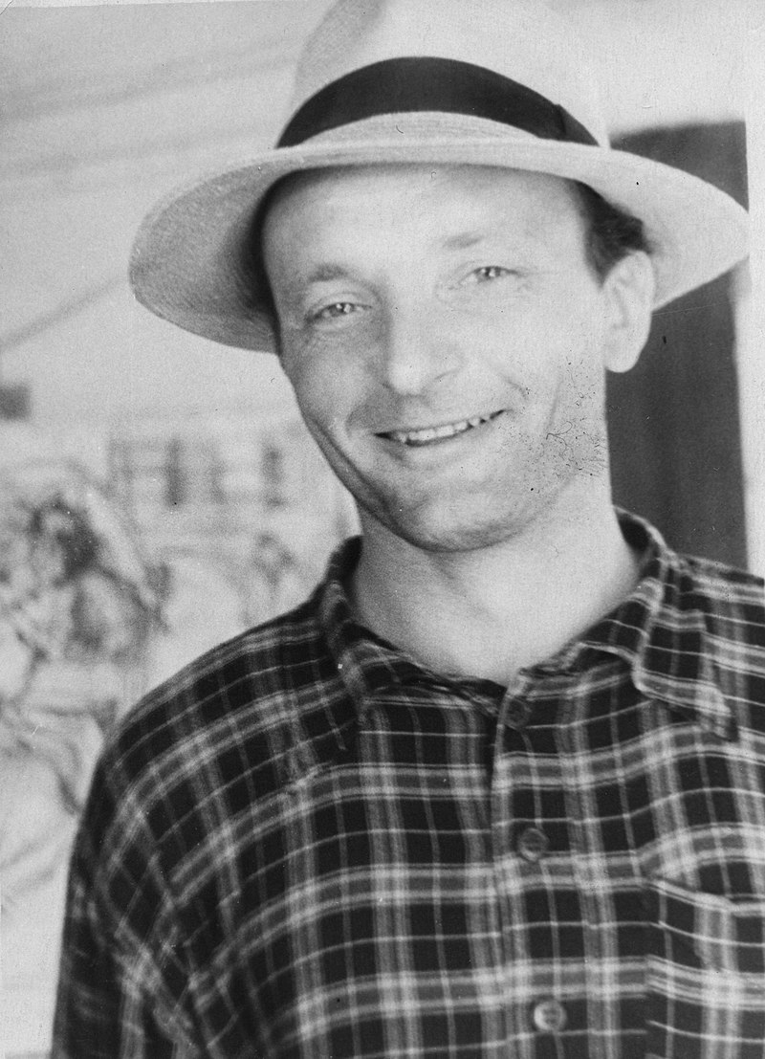
Борис Александрович Ефлов.
Родился 31 декабря 1926 когда в деревне Селище Борисоглебского района Ярославской области, рядом с которой располагалась войсковая часть его отца. Отец — Ефлов Александр Григорьевич, кадровый офицер, мать — Колчина Клавдия Васильевна родом из зажиточной крестьянской семьи. Борис рано остался без отца, репрессированного и расстрелянного в 1938 году, впоследствии реабилитированного посмертно. Ввиду этого семья вынужденно переехала к знакомым в Кострому.
В детстве Борис был увлечен рисованием, копируя различные классические работы известных художников. Вследствие тяжелейшего материального положения семьи на рубеже семнадцати лет ушел добровольцем в армию.
После короткой учебной подготовки был направлен в действующие подразделения Черноморского флота. Служил сначала на гвардейском крейсере «Красный Крым», потом до демобилизации в должности комендора головного орудия служил на эскадренном миноносце «Огеневой». Во время немногочисленных увольнений посещал курсы рисунка в художественной студии Севастополя. Сохранившиеся рисунки той поры экспонировались на тематических выставках.
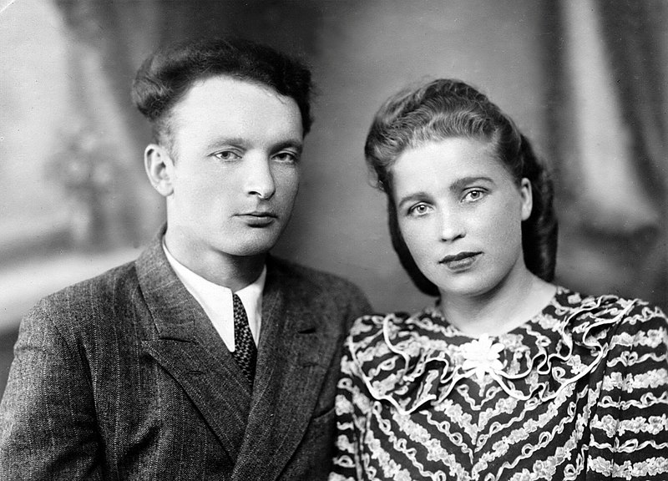
Вернувшись к семье, в 1951 году работал в Костромском кукольном театре художником-декоратором.
Вступил в брак с Анисимовой (Ефловой) Валентиной Александровной в 1952 году, в браке у них родились два сына — Владимир (1955) и Александр (1959), которые посвятили себя научной и преподавательской деятельности.
С 1953 по 1958 год учился в Костромском художественном училище. Далее до выхода на пенсию проработал в мастерских Художественного фонда Российской Федерации. Художник по призванию и по профессии, Борис всегда находил время для пленэров в родном крае. Общаясь с природой, он писал многочисленные этюды, которые позволили в дальнейшем в тишине мастерской создавать уникальные по насыщенности цветом и глубоким содержанием картины: «Бабье лето», «Листопад», «На речке, на речке…».
Значительный творческий задел появился благодаря поездкам в Вологодскую область, город Кириллов, где родились знаменитые акварели художника: «Угловая башня», «Дорога к храму», «Святые врата».
Во время посещения города Североморска Борис проникся волшебной красотой Севера, которая уже не отпускала его никогда. Магическая тяга Севера привела Бориса в Карелию. Он не единожды посетил этот край и именно благодаря полученным впечатлениям написал несколько лучших своих монументальных работ – «Карелия», «Карельские камни».
С 1957 являлся участником многочисленных выставок, многие из которых были персональными.
Скончался 17 марта 2013 года в возрасте 86 лет в Костроме. Борис Ефлов похоронен в селе Ильинском под Костромой.

Выставочная деятельность.

С 1958 по 2018 год работы Бориса Ефлова побывали на нескольких десятках выставок. В последние годы они были в большинстве своем персональные. Основные из них перечислены ниже:
- Художественная выставка русских живописцев. Италия, фирма «Ситко» (1992)
- «Прозрачный свет акварели». Кострома, галерея «Перпетуум Арт» (2006)
- Юбилейная выставка, посвященная восьмидесятилетию художника. Кострома, Романовский музей (2007)
- Выставка - прощание с художником. Выставочный зал Администрации города Костромы (2013)
- Выставка графических портретов и рисунков. Костромская синагога (2014)
- «Лесною дорогой». Костромской областной музей природы (2016)
- Выставка, посвященная девяностолетию художника «Варварин дом». Кострома, бывшее Дворянское собрание (2017)
- «Магия севера глазами Бориса Ефлова». Карелия, Сортавала (2017)
Некоторые творческие работы художника.
Автопортрет (1957) Портрет мамы (1957)
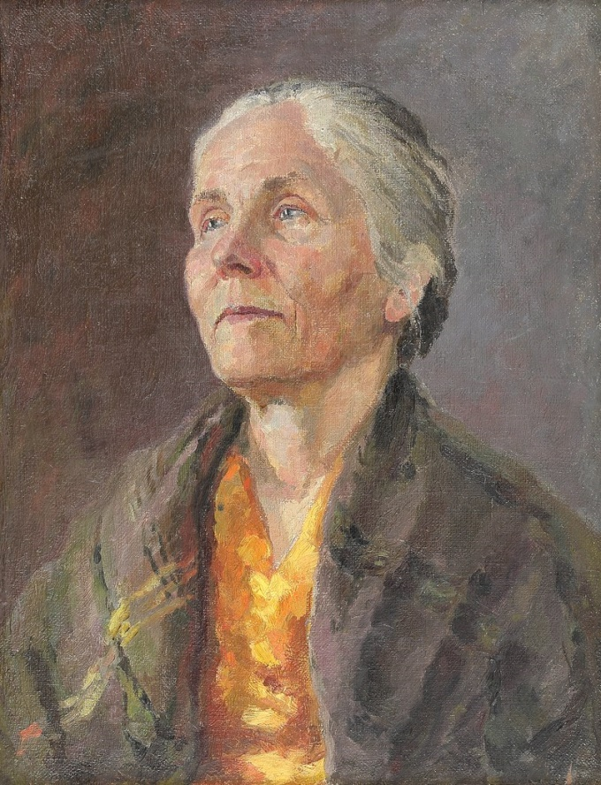
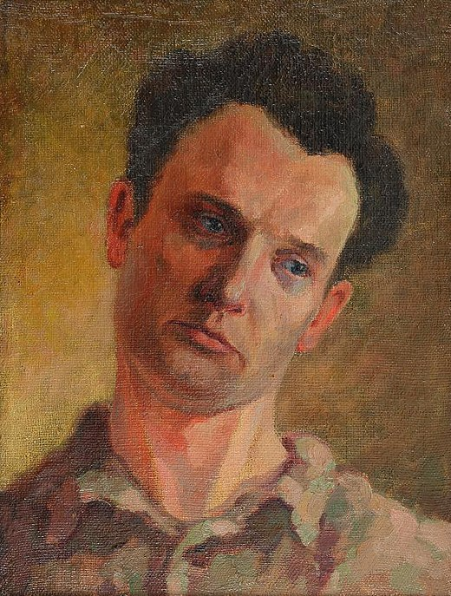

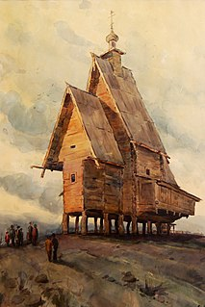
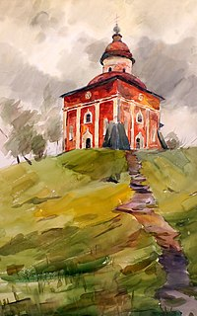

Дорога к Храму(1967)
Храм села Спас-Вежи (1966)

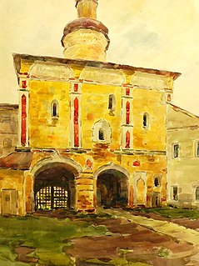
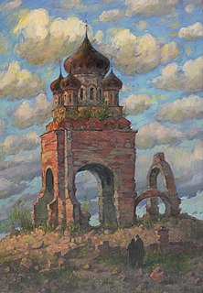
Листопад

На развалинах памяти (1988)
Святые врата (1968)

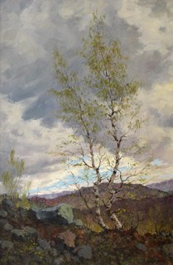

Листопад (1982)

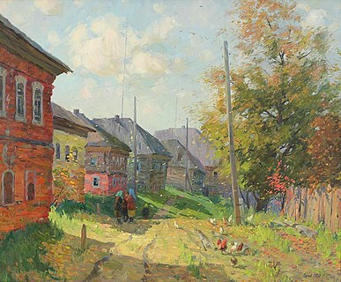
Вечность и один день (1993)

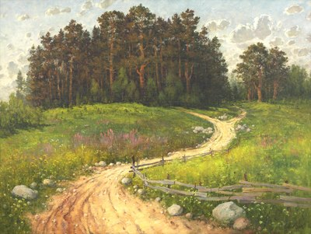
Карелия (2004)

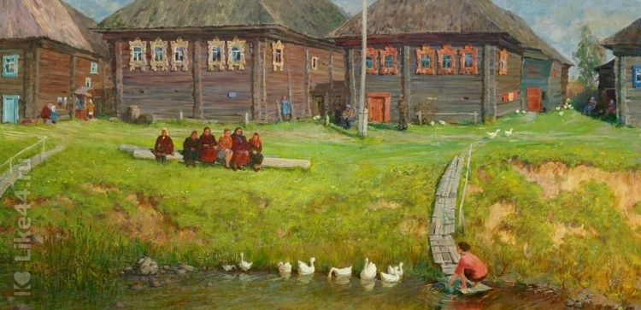
На речке, на речке... (1975)

Угловая башня (1967)

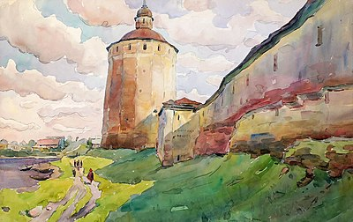

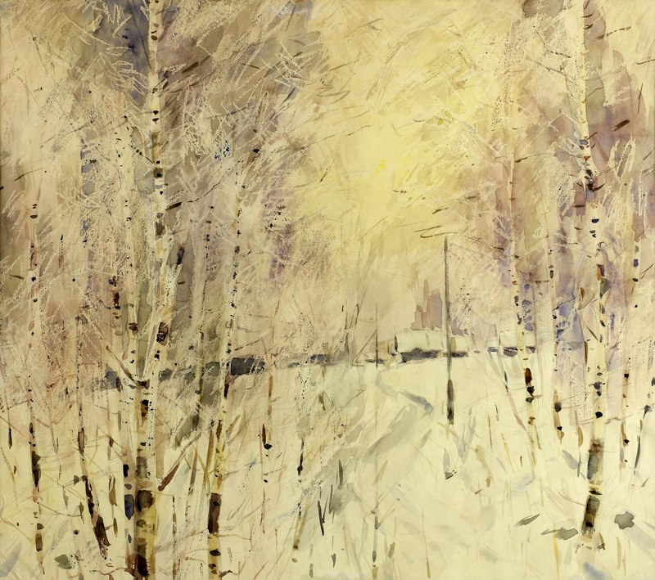
Мороз и солнце (1971)

Литература
- Прозрачный свет акварели. Ефлов Борис Александрович. – Кострома: Издательский Дом «Линия График Кострома», 2007. – 34 с.
- Виртуоз пейзажа. Борис Ефлов. Живопись. – Кострома: Издательский Дом «Линия График Кострома», 2007. - 80 с: ил.
- О друзьях-товарищах. Борис Ефлов. – Ярославль: Издательское бюро «Филигрань», 2015. - 44 с.
- Варварин дом Бориса Ефлова. – Кострома: Издательский Дом «Линия График Кострома», 2017. - 56 с: ил.
- Магия севера глазами Бориса Ефлова. – Кострома: Издательский Дом «Линия График Кострома», 2007. - 80 с.: ил.
- Бузин А.И. Художники-фронтовики 1941 – 1945 г. – Кострома: Типография издательства «Северная правда», 1975. – 68 с.
- Художники Костромы. – Кострома: Издание Костромской организации художников, 1994. – 128 с.
- Костромские художники – ветераны войны и труда. – Кострома: Издание Костромской организации художников и администрации Костромской области, 1995. – 296 с.
- Бузин А.И., Касторская Т.М., Туловская Т.И., Неганова Г.Д. Художники земли Костромской. – Кострома: Костромаиздат, 2013. – 376 с.: ил.
- Бузин А.И. Великая Отечественная война в творчестве костромских художников. – Кострома: Костромаиздат. – 2015. – 120 с.
- ХУДОЖНИКИ НАРОДОВ СССР, Библиографический словарь., том. 4, кн. 1, стр. 75, Москва, «Искусство», 1983. – 592 с.
- Arte soviético. Realismo socialista 1945-1980 (Catálogo Exposición Galería Ynguanzo, Octubre-Noviemb). – Romano Canavese: Tipografia Ferrero, 1991. – 19-21 p.

